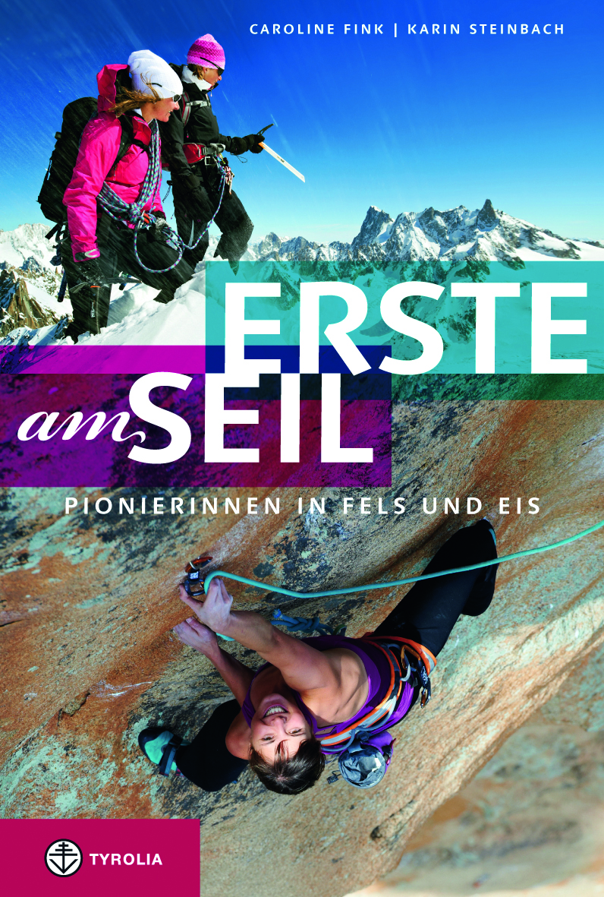
Caroline Fink/Karin Steinbach Tarnutzer
Erste am Seil

Pionierinnen in Fels und Eis

Wenn Frauen in den Bergen ihren eigenen Weg gehen

304 S., 49 farb. u. 88 sw. Abb.
15 x 22,5 cm, gebunden mit Schutzumschlag
Tyrolia-Verlag, Innsbruck-Wien 2013
ISBN 978-3-7022-3252-8
€ 29,95
Auch als E-Book erhältlich: ISBN 978-3-7022-3253-5
€ 24,99

Ein umfassendes Bild des Frauenbergsteigens – von den Anfängen bis heute
Packend, authentisch und inspirierend erzählt

Als Gerlinde Kaltenbrunner im August 2011 den Gipfel des K2 erreicht und damit als erste Frau alle 14 Achttausender ohne Zuhilfenahme von künstlichem Sauerstoff bestiegen hat, macht sie weit über Österreich hinaus Schlagzeilen. Das war nicht immer so: In den Anfangsjahren des Alpinismus war es für Bergsteigerinnen schwierig, sich überhaupt an das Seil eines Bergführers binden zu dürfen. In den Bergen unterwegs waren sie jedoch schon sehr früh, auch wenn ihre Namen oft unbekannt und ihre Geschichten ungehört blieben. Von den ersten Alpenpionierinnen im 19. Jahrhundert über die Höhenbergsteigerinnen aus aller Welt bis zu den Spitzenkletterinnen von heute dokumentiert dieses Buch die Leistungen selbstbewusster Frauen in Fels und Eis. Und erzählt darüber hinaus vor allem eines: Geschichten selbstbestimmten Lebens, voller Lebensfreude, Leidenschaft und Inspiration.

Das Buch besteht aus 26 sorgfältig recherchierten und spannend zu lesenden Porträts von Frauen aus dem Alpenraum, Europa und Übersee, die inspirierende Pionierleistungen am Berg erbracht haben. Zehn vertiefende Texte zu den Epochen des Bergsports liefern zusätzlich Hintergrundwissen zur historischen Entwicklung des Bergsteigens und Kletterns. Bilder zu jeder der Porträtierten begleiten den Text.

Die Autorinnen:
Caroline Fink, geboren 1977, schreibt und fotografiert freischaffend in den Bereichen Berge, Alpinismus und Reisen, u. a. für die NZZ, die „Schweizer Familie“ sowie weitere Fachzeitschriften im deutschsprachigen Raum. Daneben arbeitet sie an Büchern und bildet sich im Bereich Multi Media Stories weiter. Grundlage ihrer beruflichen Laufbahn bildete ein Soziologiestudium. Sie ist selbst Alpinistin und lebt in Zürich (www.caroline-fink.ch).
Karin Steinbach, geboren 1966 und bei München aufgewachsen, war von Kindheit an in den Bergen unterwegs. Die Literatur- und Kommunikationswissenschaftlerin spezialisierte sich als Lektorin und später als Programmleiterin auf Berg- und Abenteuerbücher und arbeitete in fünfzehn Verlagsjahren in München und Zürich mit zahlreichen Alpinisten zusammen. Seit 2001 lebt sie in St. Gallen, seit 2006 ist sie als freischaffende Journalistin, Buchautorin und Lektorin tätig. Im Tyrolia-Verlag veröffentlichte sie bereits den Bestseller „Peter Habeler. Das Ziel ist der Gipfel“.

